## ESTUDO DE TEMPOS E MÉTODOS PARA DETERMINAÇÃO DA PRODUTIVIDADE DE UM SALÃO DE BELEZA NA CIDADE DE DELMIRO GOUVEIA, ALAGOAS

Jeferson Bezerra da Silva, (UFAL)

jeferson_bezerradg@hotmail.com

Geyne Lohana Gonçalves Bezerra, (UFAL)

geynnelohanna@hotmail.com

Valquíria de França Abreu, (UFAL)

valquiriafabreu@gmail.com

Eloiza Stephane da Silva, (UFAL)

eloizastephane@hotmail.com

Luana Tássia Souza dos Santos, (UFAL)

luana.santos@delmiro.ufal.br

**Resumo**:Este artigo descreve um estudo de caso realizado em um salão de beleza, com base nos estudos de tempo e movimentos com o intuito de determinar a capacidade produtiva da atividade de manicure e pedicure através do levantamento de dados e análise dos tempos inerentes a cada etapa da atividade, sendo possível otimizar o processo e trazer um maior conforto ao colaborador na execução de suas funções. Foi realizado ainda uma revisão bibliográfica nos conceitos de estudos de tempos e movimentos e todas as aplicações relacionadas à ergonomia e leiaute. Assim com base nos resultados, pode-se perceber que é possível otimizar o funcionamento do salão e suprir de forma satisfatória as necessidades dos clientes, através da aplicação do estudo realizado.

**Palavras-chave**: Movimentos, salão, manicure, pedicure, tempos.

# 1. Introdução

Diante do atual mercado e a sua incessante concorrência, a qualidade apresenta-se como um dos principais conceitos diferenciadores das empresas na busca por uma posição competitiva no mercado.

O salão de beleza Estúdio Batom Vermelho se preocupa em desempenhar um serviço de qualidade para seus clientes, porém está buscando melhorar os serviços de manicure ofertados pela empresa. O salão apresenta problemas no agendamento dos serviços para seus clientes, aceitando às vezes mais serviços do que a capacidade de processamento da empresa. Atrasos não planejados e problemas no arranjo físico são alguns dos empecilhos que se contornados poderiam ser aumentar a quantidade de clientes atendidos pela empresa.

Exposto isso, foi analisado o posto de trabalho dos colaboradores que atuam nos serviços de manicure.

# 2. Objetivos

## 2.1 Objetivo Geral

Analisar o ambiente de trabalho de um salão de beleza situado na cidade de Delmiro Gouveia - AL, primando pela melhoria dos processos, diminuição dos custos e aumento dos lucros da empresa.

## 2.2 Objetivos Específicos

* Analisar e detalhar os processos inerentes aos postos de trabalho do salão de beleza;
* Melhorar da produtividade do salão através da aplicação de ferramentas de estudo de tempos e movimentos;
* Influenciar positivamente a qualidade de trabalho dos colaboradores da empresa;
* Evidenciar os pontos fortes e fracos da empresa e aplicar medidas corretivas nos gargalos e pontos fora de conformidade;
* Aumento do lucro e produtividade da empresa.

# 3. Metodologia

A metodologia empregada neste trabalho será executada da seguinte forma:

* Análise parcial do posto de trabalho: visita ao ambiente de trabalho com o intuito de analisar os pontos fortes e fracos da empresa e as possíveis deficiências nos postos de trabalho.
* Estudo de tempos e métodos: aplicação da ferramenta de tempos e métodos, cronometragem da(s) etapa(s) do processo e definição do tempo padrão de atividade.
* Estudo do arranjo físico: análise do arranjo e layout da empresa;
* Estudo ergonômico: análise da adequação do colaborador ao posto de trabalho, aplicação dos questionários OWAS e BIPOLAR.

Tabela 1 – Cronograma

|  |  |  |  |  |
| --- | --- | --- | --- | --- |
| ATIVIDADE | MARÇO | ABRIL | MAIO | JUNHO |
| ANÁLISE PARCIAL DO POSTO DE TRABALHO |  |  |  |  |
| ESTUDO DE TEMPOS E MÉTODOS |  |  |  |  |
| ESTUDO DO ARRANJO FÍSICO |  |  |  |  |
| ESTUDO ERGONÔMICO |  |  |  |  |
| PROPOSTA DE MELHORIA |  |  |  |  |
| APLICAÇÃO DAS PROPOSTAS |  |  |  |  |

Fonte: Autores (2017)

# 3. Etapas do processo

O processo do posto de trabalho em questão apresenta as seguintes etapas:

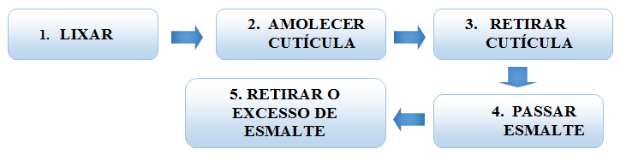Figura 1: Fluxograma do processo.

Fonte: Autores (2017).

Primeiramente são separados os materiais que serão necessários e utilizados no processo: lixa, vasilha com água, alicate, esmalte, espátula para retirar cutícula e excesso de esmalte. Após isso, a colaboradora lixa as unhas da cliente e coloca na água para amolecer as cutículas das unhas. Após isso, a colaboradora retira a cutícula com o alicate. Após a fase de limpeza de cutícula é inicializada a fase de pintura. Após as unhas serem pintadas com esmalte a colaboradora retira o excesso com uma espátula.

# 4. Analise preliminar

Foi feita um estudo de tempo no salão, com o intuito de se obter os tempos cronometrados para o processo do posto de trabalho de manicure com o intuito de planejar a capacidade produtiva para este seguimento de serviço. Foram analisadas as restrições de horário, cronometrados os tempos de execução do processo de manicure e formuladas as propostas de melhoria dos serviços ofertados neste posto.

Durante a cronometragem das etapas do processo foram feitas cinco medições durante o período de trabalho em um dia de mais movimento (sábado) no salão. Os dados foram registrados em uma folha de observação de acordo com cada etapa do processo.

Tabela 2: Fluxograma do processo.

|  |  |  |  |  |  |  |
| --- | --- | --- | --- | --- | --- | --- |
|  | **Cliente 1** | **Cliente 2** | **Cliente 3** | **Cliente 4** | **Cliente 5** | **MÉDIA** |
| **LIXAR** | 2,25 | 2,71 | 3,81 | 1,65 | 1,55 | 2,25 |
| **AMOLECER CUTÍCULA** | 0,43 | 0,65 | 0,60 | 0,73 | 0,78 | 0,64 |
| **RETIRAR CUTÍCULA** | 15,20 | 14,50 | 16,50 | 16,00 | 20,60 | 16,56 |
| **PASSAR ESMALTE** | 10,11 | 9,36 | 10,50 | 10,91 | 11,28 | 10,43 |
| **RETIRAR EXCESSO** | 8,28 | 8,00 | 6,73 | 6,81 | 6,06 | 7,28 |

Fonte: Autores (2017).

Foi observado que o tempo médio gasto para fazer as unhas de uma cliente é de 37,16 min. O turno de trabalho no salão dura seis horas, considerando que as clientes só fizessem as unhas das mãos ou dos pés, daria para fazer unhas de nove clientes em um sábado.

Para se realizar os cálculos do tempo normal e padrão foi necessária utilização de alguns indicadores, como o tempo cronometrado, fator de tolerância e a velocidade.

Tabela 3 - Indicadores levantados para a composição de tempo normal e tempo padrão.

|  |  |
| --- | --- |
| **OPERADOR** |  |
| **INDICADORES** | **INDICADOR** |
| **Tempo cronometrado (TC)** | 37,16 min |
| **Fator de tolerância (FT)** | 10% |
| **Velocidade (v)** | 95% |

Fonte: Autores (2017).

# 5. Leiaute

As instalações do salão de beleza apresentam uma área total de 24,9 m² que está dividida em três cômodos. O primeiro cômodo, o maior, é onde são realizadas todas as atividades do salão. O segundo cômodo é onde são armazenados os produtos utilizados nos tratamentos de beleza das clientes. O terceiro cômodo é onde está localizado o banheiro da empresa. Os cômodos apresentam consecutivamente 15m², 6m² e 3m² (figura 2). O salão conta com os seguintes equipamentos.

T

abela 4 – Tabela descritiva de móveis

|  |  |  |
| --- | --- | --- |
| **EQUIPAMENTO** | **QUANTIDADE** | **NÚMERO NA PLANTA BAIXA** |
| **POLTRONA** | 02 | **3** |
| **SOFÁ** | 01 | **5** |
| **PUFF** | 02 | **8** |
| **MESA PARA MANICURE** | 01 | **4** |
| **PENTEADEIRA** | 02 | **2** |
| **ESPELHO** | 01 | **2** |
| **LAVATÓRIO** | 01 | **1** |
| **BEBEDOURO** | 01 | **7** |
| **ESTANTE** | 02 | **6** |

Fonte: Autoria própria

Na figura 2 estão demonstradas as disposições dos equipamentos nos três cômodos do salão. Na tabela 5 estão demonstradas a quantidade de equipamentos que o salão possui e a relação destes equipamentos com o layout apresentado.

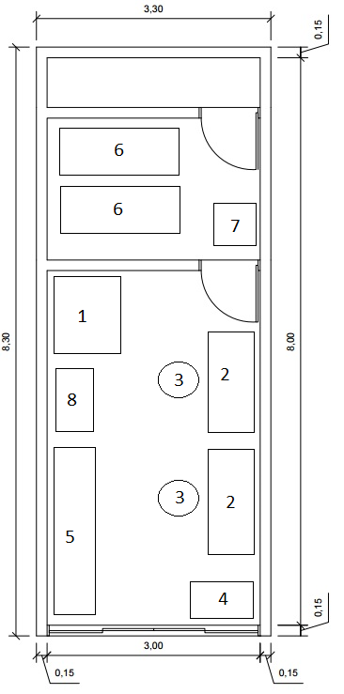Figura 2 – Layout do Estúdio Batom Vermelho

Fonte: Autoria própria

O empreendimento estudado apresenta o seguinte arranjo físico:

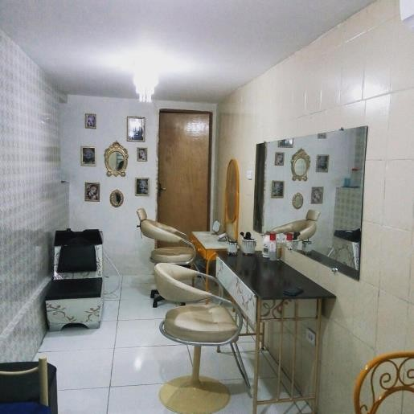Figura 3 – Postos de trabalho Estúdio Batom Vermelho

Fonte: Autores (2017)

# 6. Analise Ergonômica

O projeto de métodos de trabalho tem como objetivo principal encontrar a mais eficiente combinação entre homens, máquinas, equipamentos e materiais no ambiente de trabalho (BARNES, 1997). Foram aplicados dois questionários, OWAS e Bipolar, no posto de trabalho da colaboradora encarregada das atividades de manicure. Estes questionários têm a finalidade fazer um estudo ergonômico do ambiente de trabalho visando identificar os pontos críticos que afetam a saúde do colaborador.

## 6.1 OWAS

O método OWAS (Ovaco Working Analysis System) foi criado na Finlândia pela OVAKO OY em conjunto com o Instituto Finlandês de Saúde Ocupacional. Este questionário avalia a postura das costas, braços e pernas do colaborador em relação ao tempo e também faz uma análise do esforço por ele despendido na execução das atividades.

Na análise do posto de trabalho foi levantado o tempo da postura das costas, dos braços, das pernas e dos esforços da colaboradora. Foi constatado que durante a sua jornada de trabalho a colaboradora ficou 80% na posição inclinada, com 100% do tempo sentada e com os braços abaixo dos ombros. Em 10% do tempo de sua jornada de trabalho ela ficou na posição ereta para aliviar as tensões e dores nas costas advindos da postura inclinada. Nas outras posturas, ereta e inclinada e ereta e torcida, a colaboradora ficou 5% do tempo de sua jornada de trabalho para poder se ajustar ao posto ou para pegar materiais necessários para a execução de seus serviços.

Figura 4 – Resultado da aplicação do questionário OWAS

## 

Fonte: Autores (2017)

De acordo com o questionário em questão são necessárias correções em um futuro próximo no posicionamento da coluna da colaboradora e correções rápidas em relação ao tempo de permanência que a colaboradora passa sentada.  
Já na outra situação, que é sentada, não tem como fazer correções, por o trabalho executada, necessita que a manicure esteja sempre sentada, ela deverá, em alguns momentos, se movimentar, levantando-se para descansar do desconforto nas pernas, por estar bastante tempo sentada.

## 6.2 Bipolar

O questionário Bipolar é uma ferramenta utilizada para mapear as sensações do colaborador quanto ao posto de trabalho. Foi identificado que a colaboradora da empresa sente dores nos olhos, lombar e pescoço. Essas dores possuem evolução que vão de incômodos até dores moderadas durante toda a jornada de trabalho.

De acordo com o questionário em questão são necessárias correções em um futuro próximo no posto de trabalho do colaborador e na iluminação do ambiente da empresa.

Figura 5 – Resultados da aplicação do questionário Bipolar

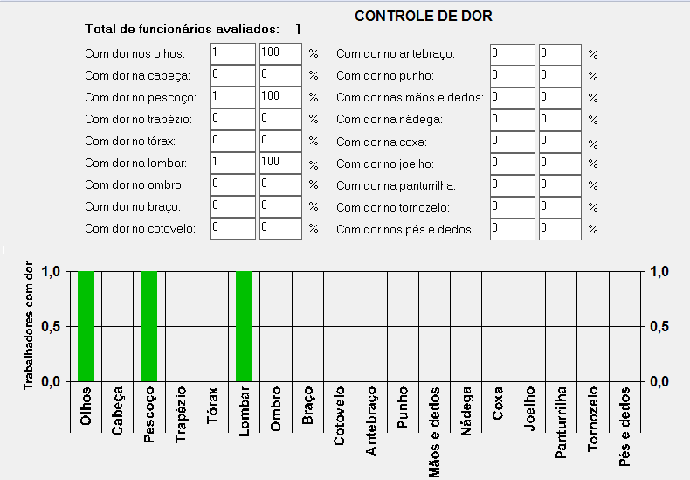

Fonte: Autores (2017)

# 6.3 Diagrama das duas mãos

Analisando o posto de trabalho do colaborador designado para a função “manicure” foi elaborado um diagrama de duas mãos visando estabelecer o ponto ótimo para execução do trabalho e conseqüentemente influenciar na redução do tempo despendido para a realização da atividade.

Tabela 5 – Cronograma de atividades da primeira avaliação

|  |  |  |  |  |  |  |
| --- | --- | --- | --- | --- | --- | --- |
| **DIAGRAMA DE DUAS MÃOS (primeira avaliação)** | | | | | | |
| **Produto: Serviço de manicure.** | | | **Componentes:** lixa, vasilha com água, alicate, esmalte, espátula de retirar cutícula. | | | |
|  | | **MÃO DIREITA** |  | **MÃO ESQUERDA** | | |
| **Nº** | | **Descrição da atividade** | | **Descrição da atividade** | | |
| **1** | | Pegar água para depósito | | Segurar depósito | | |
| **2** | | Pegar os materiais que irão ser utilizados. | | Pegar os materiais que irão ser utilizados. | | |
| **3** | | Lixar as unhas da cliente. | | Segurar a mão ou o pé da cliente. | | |
| **4** | | Aguarda. |  | Guardar lixa. | | |
| **5** | | Colocar a mão ou o pé da cliente na vasilha com água. | | | | Aguarda. |
| **6** | | Pegar alicate. | | | | Aguarda. |
| **7** | | Retirar cutícula das unhas das clientes. | | | | Segura mão ou pé da cliente. |
| **8** | | Pega esmalte. | | | | Guarda alicate. |
| **9** | | Passa esmalte na unha da cliente. | | | | Segura mão ou pé da cliente. |
| **10** | | Pega espátula. | | | | Guarda esmalte. |
| **11** | | Retira o excesso de esmalte com a espátula. | | | | Segura mão ou pé da cliente. |
| **12** | | Jogar a água | | | | Espera |

Fonte: Autores (2017)

Tabela 6 – Cronograma de atividades pós mudança

|  |  |  |  |  |  |  |
| --- | --- | --- | --- | --- | --- | --- |
| **DIAGRAMA DE DUAS MÃOS (após mudanças)** | | | | | | |
| **Produto: serviço de manicure.** | | | **Componentes:** lixa, vasilha com água, alicate, esmalte, espátula de retirar cutícula. | | | |
|  | | **MÃO DIREITA** |  | **MÃO ESQUERDA** | | |
| **Nº** | | **Descrição da atividade** | | **Descrição da atividade** | | |
| **1** | | Pegar os materiais que irão ser utilizados. | | Pegar os materiais que irão ser utilizados. | | |
| **2** | | Lixar as unhas da cliente. | | Segurar a mão ou o pé da cliente. | | |
| **3** | | Aguarda. |  | Guardar lixa. | | |
| **4** | | Colocar a amolecedor de cutículas na mão ou o pé da cliente na vasilha com água. | | | | Espalha o produto. |
| **5** | | Pegar alicate. | | | | Aguarda. |
| **6** | | Retirar cutícula das unhas das clientes. | | | | Segura mão ou pé da cliente. |
| **7** | | Pega esmalte. | | | | Guarda alicate. |
| **8** | | Passa esmalte na unha da cliente. | | | | Segura mão ou pé da cliente. |
| **9** | | Pega espátula. | | | | Guarda esmalte. |
| **10** | | Retira o excesso de esmalte com a espátula. | | | | Segura mão ou pé da cliente. |

Fonte: Autores (2017)

Após a análise do estudo de movimentos das mãos, vimos que o processo de pegar e trocar água, para cada cliente, era um desperdício de tempo, e que poderia de trocado por um método mais rápido e higiênico, como por exemplo, umedecer as unhas com amolecedor de cuticular, que torna a tarefa mais fácil e prática.

# 7. Tempo padrão e tempo normal

O tempo padrão e o tempo normal das atividades serão estabelecidos de acordo com os dados levantados na tabela 02 deste trabalho.

Tabela 7 – Cálculo do tempo normal e padrão da atividade

|  |  |  |
| --- | --- | --- |
| **INDICADOR** | **FORMULA** | **VALOR (min)** |
| **TEMPO NORMAL** | TN= TC*v | 35,30 |
| **TEMPO PADRÃO** | TP=TN*FT | 38,83 |

Fonte: Autores (2017)

# 8. Estratégias a serem desenvolvidas

## 8.1 Estudos de tempos e métodos

BARNES, afirma que, o projeto do método para realizar uma operação quando um novo produto deve entrar em produção, ou a melhoria de um método já estabelecido, é parte importante do estudo de movimentos e de tempos. Ao analisar o posto de trabalho em estudo foram levantadas as seguintes estratégias para diminuir o tempo médio de atendimento de cada cliente:

* Aproximar os itens de trabalho ao colaborador;
* Organizar as ferramentas de trabalho de acordo com sua função e utilidade.

## 8.2 Estudo ergonômico de leiaute e posto de trabalho

## 

A colaboradora com a qual o estudo foi feito atende semanalmente cerca de 15 clientes. Quando questionada sobre as pausas para descanso, usar o banheiro, beber água, durante o horário de trabalho, a mesma relatou que nem sempre é possível, devido ao fluxo intenso de atendimentos realizados. Em conseqüência desse ritmo acelerado de trabalho e da inadequação do posto de trabalho, alguns sintomas com dor de coluna, dor nos olhos e pescoço foram relatados. De acordo com a pesquisa, uma das melhores condições de trabalho seria aquela que possibilitasse uma alternância das posições, ora em pé, ora sentado, que amenizaria o estado de cansaço sentido no final de cada dia de trabalho. É necessário que a profissional tire alguns minutos para ficar em pé proporcionando a alternância de postura combatendo a postura do trabalho sentado por longos períodos na jornada, o que ajuda na circulação do sangue nos membros inferiores. Outras estratégias para melhorar a qualidade de vida do colaborador são:

* Comprar uma cadeira apropriada para proporcionar maior conforto ao colaborador;
* Melhorar iluminação do ambiente.

# 9. Considerações finais

Vislumbrando as atividades inerentes ao profissional de Engenharia de Produção, o artigo contemplou a serenidade da disciplina de Engenharia de Métodos que estuda tempos e movimentos em qualquer atividade para obtenção de dados precisos e reais de execução de trabalho.

Diante disso, nosso foco atingiu nossos objetivos nessa pesquisa, onde podemos comprovar nas analises da empresa, que o trabalho desempenhado provem de etapas que podem ser melhoradas e/ou aperfeiçoadas, dependendo das demandas e materiais de execução.

Por meio da determinação de capacidade produtiva e da sua execução, foi também proposto melhorias de leiaute e ergonomia, isso tudo atrelado a amostras cronometradas de execução de serviço, isso de manicure e pedicure, pontuando etapa por etapa, para por fim, consolidar um meio, método, mais favorável de produção e lucratividade.

Vale destacar assim, que o estudo de tempos e métodos pode ser usado para otimizar e desenvolver um melhor funcionamento em qualquer atividade, trazendo consigo um ganho empresarial e a satisfação dos clientes da organização a ser estudada.

# REFERÊNCIAS

SLACK, N.; CHAMBERS, S.; JOHNSTON, R. **Administração da Produção**. 3ed. São Paulo: Atlas, 2009.

BARNES, R.M. **Estudo de Movimentos e de Tempos: Projeto e Medida do Trabalho**. 6.ed. São Paulo: Edgard Blüchen, p.8-313, 1977.

BELLAGUARDA, G.M. **O que Você Precisa Saber Sobre – Cartilha do SEBRAE**, Porto Alegre, p.36, 2006.

PEINADO, J; GRAEML, A.R. **Administração da produção: operações industriais e de serviços**. Curitiba:

Unicenp, p.86-101, 2007.

LIMA,I.D.A.; SILVA,J.C.KK.;BERNARDES,K.D.B.; DINIZ,M.F.S.; MARTINS,V.W.B.**Determinação da capacidade produtiva de um salão de beleza através do estudo de tempos cronometrados**, 2014.